Міністерство освіти і науки України

Національний технічний університет України

“Київський політехнічний інститут”

Кафедра АСОІУ

ЗВІТ

про виконання лабораторної роботи № 7

з дисципліни

“Основи програмування”

Тема: Одновимірні масиви

Прийняв: Виконав:

студент 1-го курсу

гр. ІП-92 ФІОТ

Боровик Антон

Олександрович

Київ 2019

***Мета роботи*** - вивчити особливості організації програм з одновимірними масивами.

**Завдання 4:** 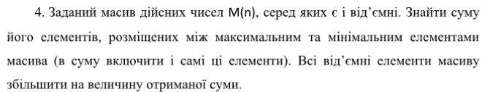

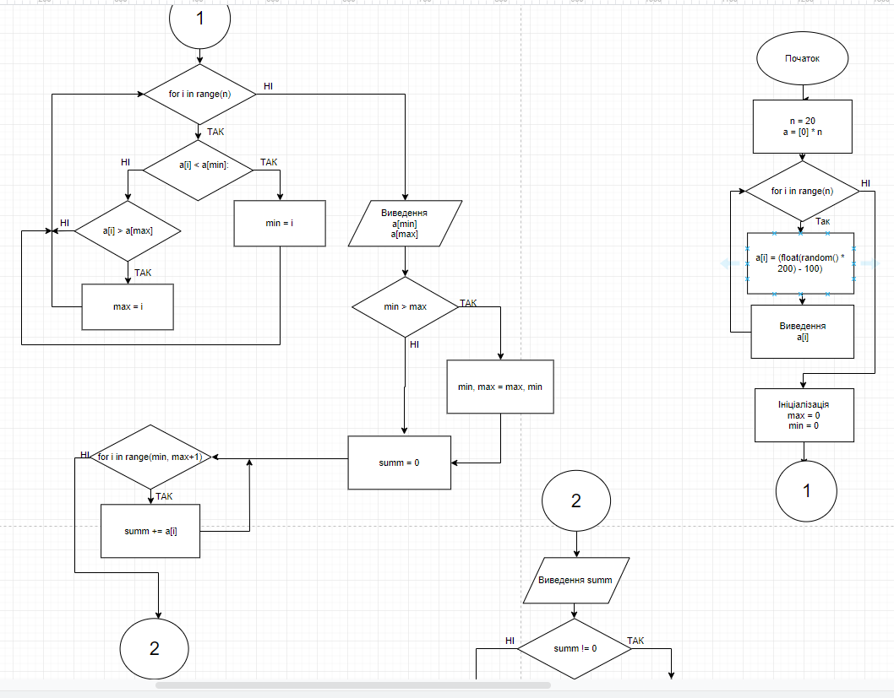**Блок-схема:**

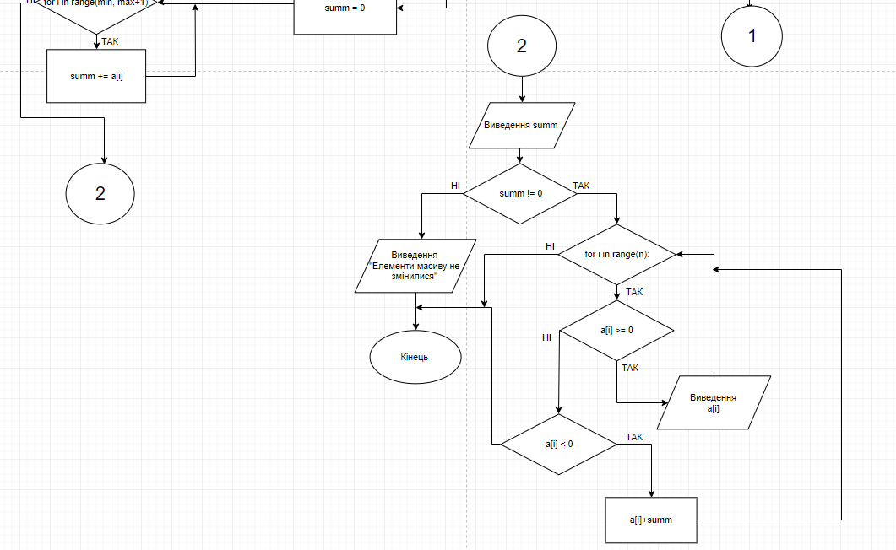

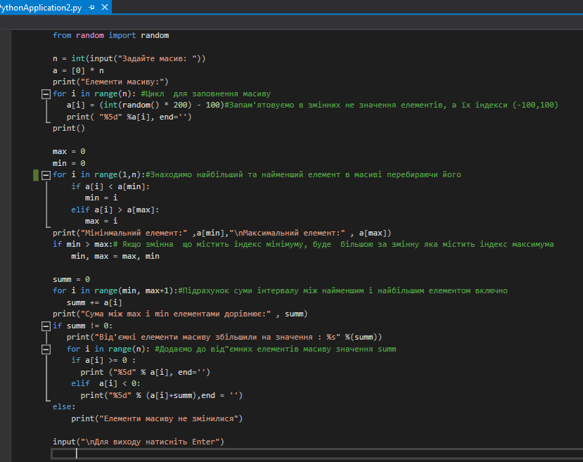**Код:**

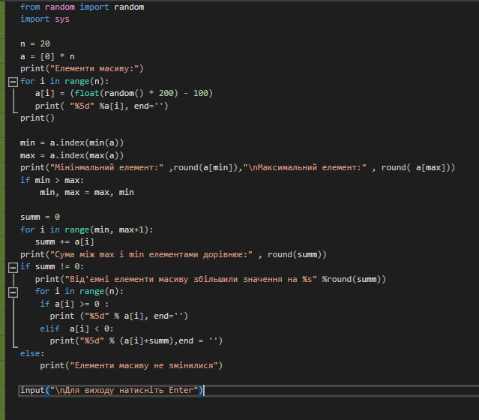**Код(2):**

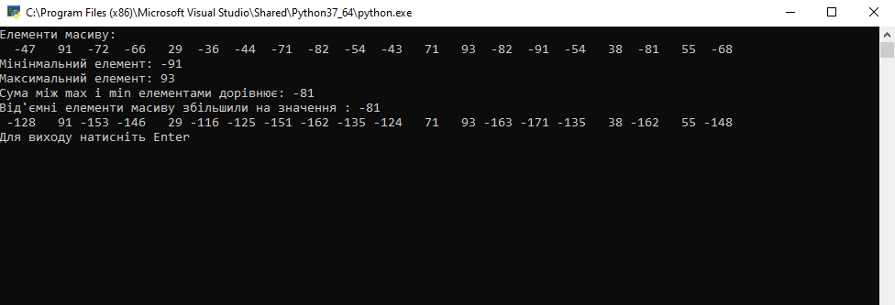**Результат:**

**Висновок:** Як підсумок, хочу сказати , що після виконання даної лабораторної роботи я отримав практичні навички з виконування задач на одновимірні масиви.

<https://github.com/vorlodka/->